Uma caneta-laser de 5,0 mW de potência produz um feixe de luz vermelha de comprimento de onda 660 nm. O feixe, vindo do ar de índice de refração nar = 1, incide em uma lâmina de vidro de faces paralelas e de espessura e = 40mm, fazendo um ângulo θ com a direção normal às faces da lâmina, tal que cosθ = 0,60 , conforme figura. Dentro da lâmina, o feixe faz um ângulo α com a direção normal, tal que cosα = 0,80. Dado: 1 nm = 1×10–9 m .

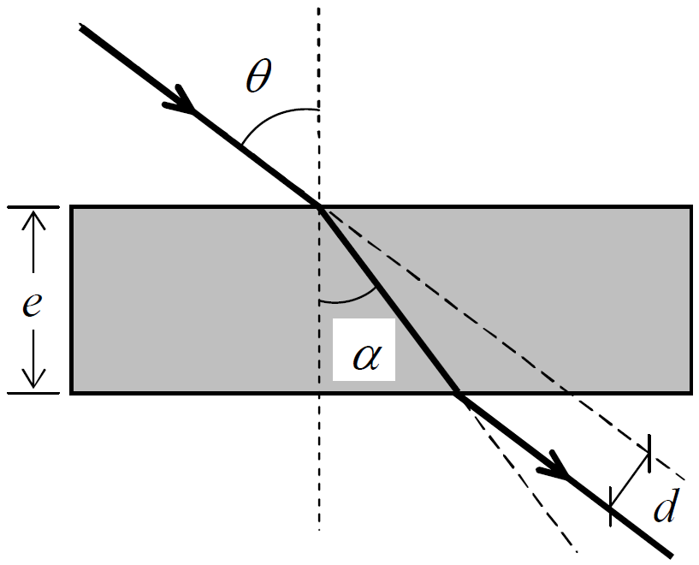

a) Supondo que toda energia fornecida pela caneta se converta em energia da radiação luminosa, determine o número de fótons emitidos pela caneta-laser durante uma hora de operação.

b) Sabendo que um elétron-volt (1 *e*V) é a quantidade de energia que um elétron adquire ao passar por dois pontos em que há uma ddp de 1 V, determine a energia de cada fóton vermelho em elétron-volts.

c) Determine o valor do deslocamento lateral do feixe (indicado por *d* na figura).

d) Determine o comprimento de onda e a frequência de cada fóton dentro do vidro.